Мой папа – пожарный.
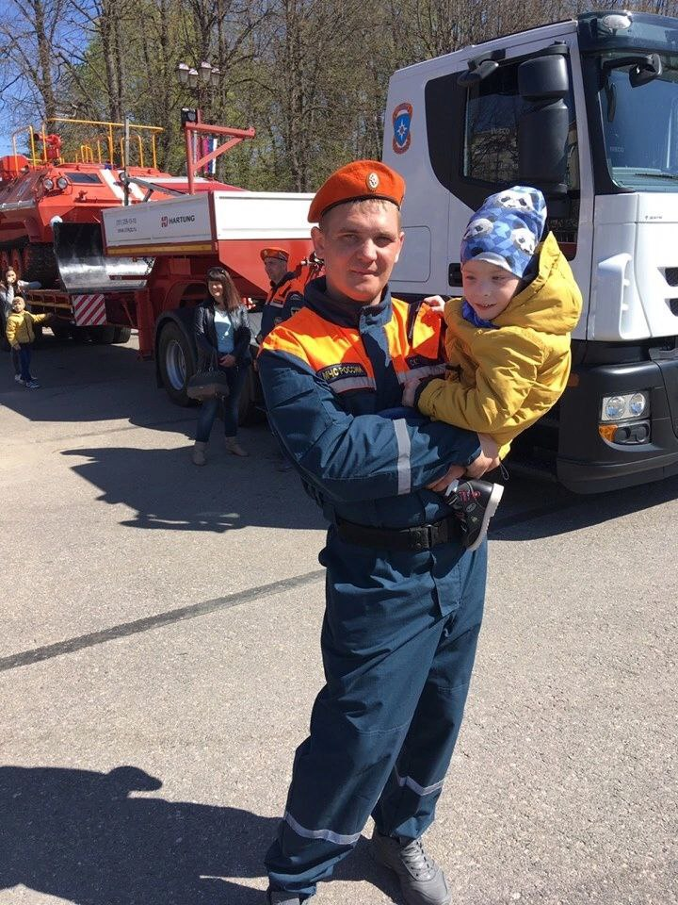
Я хочу рассказать о профессии моего папы, Скрябина Игоря Олеговича. Мой папа работает в МЧС пожарным уже 15 лет. Профессия у него героическая, очень опасная, одна из самых трудных профессий. Я очень много знаю о профессии пожарного из рассказов моего папы. Утро пожарной части начинается с развода - это небольшое утреннее совещание пожарных. Пожарные, чья смена закончилась, рассказывают о том, что произошло за время их дежурства. Кроме того, пожарные ещё должны передать следующей смене и оборудование пожарной автоцистерны. Всё оборудование должно быть в порядке. Ведь в любую минуту где-то может случиться пожар. Другое оборудование, которое они передают по смене - это дыхательные аппараты, которые проверяются каждое утро. Когда звучит сирена, значит поступил звонок о пожаре. Все пожарные бегут в специальный корпус, где они за 20 секунд одевают свою боёвку, а водитель заводит пожарную машину и включает звуковой сигнал. Дальше пожарная бригада немедленно выезжает по указанному адресу.
Я был у папы на работе в пожарной части. Мне очень нравятся пожарные машины. Я даже сидел в кабине пожарной машины. Папа показывал мне, чем оборудована пожарная машина, как работает выдвижная спасательная лестница, где спрятан рукав и инструменты.
Пожарные борются с огнём. Недаром их еще называют «огнеборцами». Огонь - это стихия, которая способна всё превратить в пепел. Задача пожарных спасти в первую очередь людей. а потом уже вещи, постройки, леса. Эти отважные люди тушат многоэтажные дома и даже целые заводы. Без их подвигов многие поселки и города сгорели бы дотла, много бы людей могло погибнуть. Профессия пожарного требует смелости, организованности, решительности, умения ориентироваться в пространстве. Необходимо уметь оказать первую помощь в критических ситуациях, ведь от этого зависят жизни людей. Очень важна и хорошая физическая подготовка. Ведь оборудование, которым пользуются пожарные, довольно тяжёлое, а передвигаться с ним нужно быстро. Пожарные носят очень тяжёлую боевую форму. Она весит около 40 кг. Эта форма не промокает и не даёт огню обжечь пожарного.
Я очень горжусь своим папой – человеком, выбравшим именно такую профессию. Мой папа имеет даже ордена «За отвагу на пожаре», «За отличие в службе». Я мечтаю стать пожарным как мой папа. Пожарные обязательно нам нужны. Они жертвуют собой, своим здоровьем и даже жизнью, спасая жизнь других людей. Они герои.
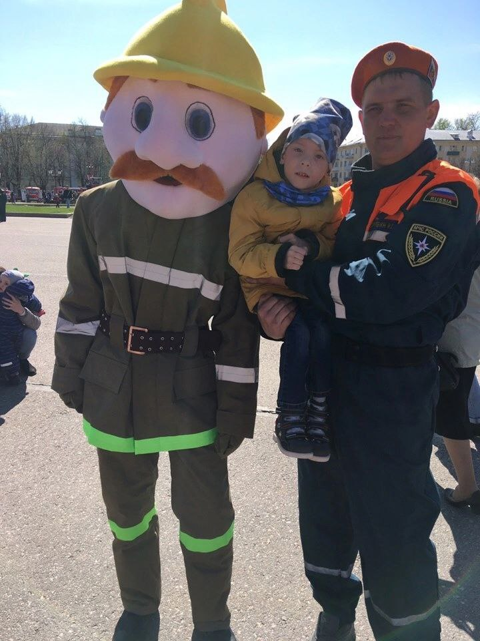
Я хочу закончить свой рассказ словами песни «Судьба пожарного» Михаила Смирнова, которая очень хорошо отражает и героическую профессию пожарного.

Нам судьбою дано всем в беде помогать,
Своей жизнью в огне иногда рисковать.
Выполняем свой долг, с вами мы до конца,
С нами в пламени Бог и бесстрашные сердца.
Пот течёт по лицу, дым съедает глаза,
Мы всё ближе к огню, не сгореть бы дотла.
Мы до цели дойдём, нам поможет Господь!
Жизнь чужую спасём в эту страшную ночь!

Скрябин Илья, 2 «А» класс.

